《计算机网络》实验报告
年级：2009级（必修）
学号：20090306501026姓名： 成凯 专业：机械制造及自动化1班
- 网站名称。
励志成才
- 实验环境（写出你的实验环境即用的软件工具等）。
Dreamweaver8.0（分辨率1280*768）
- 结构图，实验步骤，其他页主要内容（说明各文件夹名和网页文件名）。
首 页
行动
智慧
梦想
信念
成功
文本
视屏
自我简介
交流论坛

联系本人
Gift图片制做
层，时间轴，行为特效
随滚动条而动特效
- 首页贴图，指出得分点。
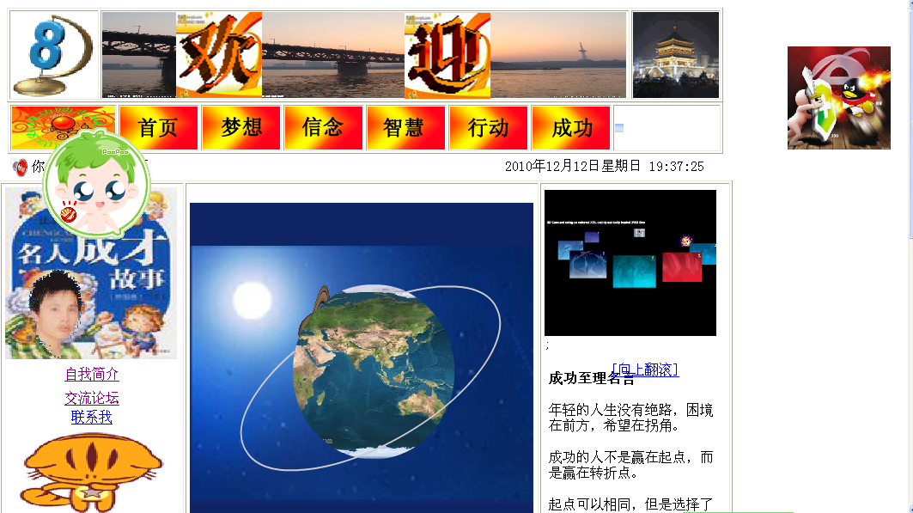
鼠标图像行为特效
浮动图（更改代码）
Ps效果
flash
随鼠标而动flash（代码更改）
时间显示
随鼠标而动滚动文字
Email
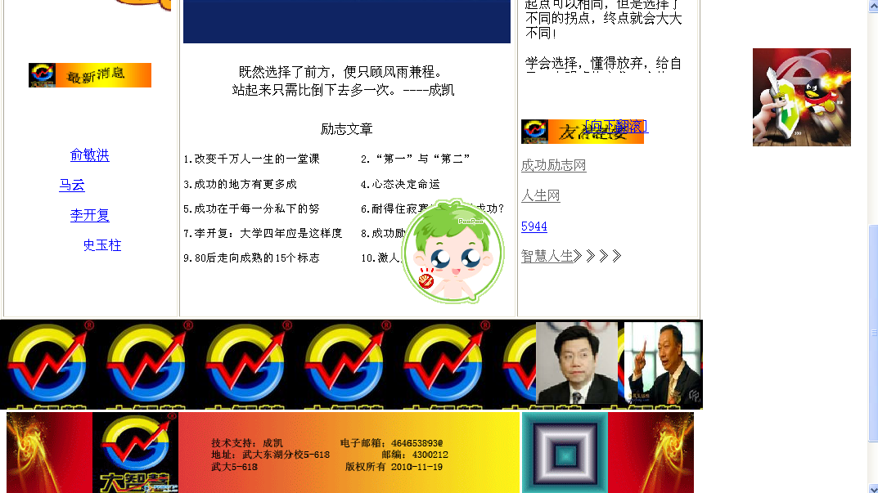
Marque 嵌套
随鼠标变化文字特效（代码更改）
免费空间申请上传
http://40464.6y6y.info
滚动图片
热区
状态栏动态文字（代码更改）
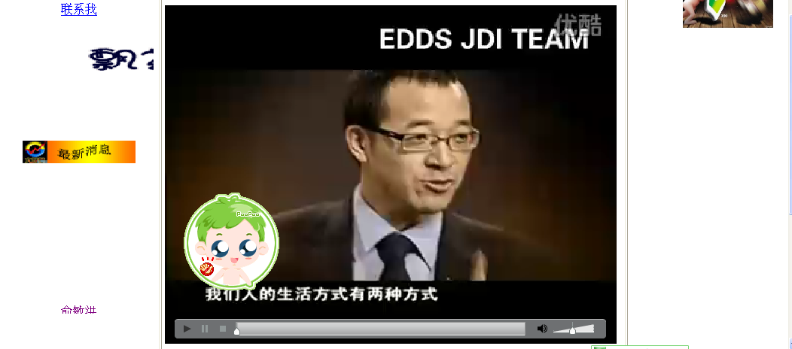
层 溢出效果
Flv 视屏 欣赏
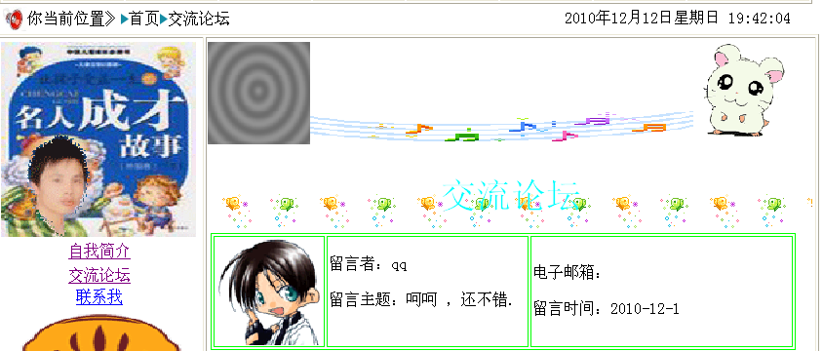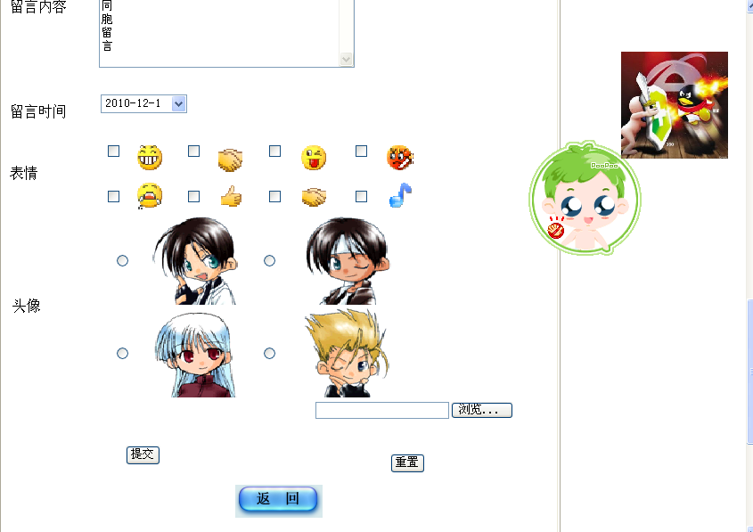
动态图片 欣赏
表单命令 单文本 多文本 单选 复选 跳转。。。。。。等等
描点 链接

五．实验步骤。
1.确定主题及风格：励志成才，阳光 向上
2..收集素材：图片，文档，音乐，flash，视屏
3.简单处理素材：ps,音频视屏文件格式转化，gif..... 等等
4.网页制作：主页-------分页面
5..调试运行------正常

